平成３０年度第１回（通算１７６回） 技術情報交換会のご案内

平成３０年度第１回技術情報交換会を、７月１７日（火）東京大学工学部（本郷）にて開催します。今年度は会長が交代します。その機会に新旧会長を交えたパネルディスカッションを企画しました。自動車・航空業界を中心として飛躍的な伸びが期待されているCFRPの将来について、大いに語って頂こうと思います。会員の皆様も是非出席いただき、会場から議論に加わってください。多数のご参加をお待ちしております。
記
１．日 時： 平成30年7月17日(火) 14：45～17：00 講演会：パネルディスカッション
17：00～19：00 情報交換会
２．場 所： 東京大学工学部（本郷）
講演会 14:45-17:00 工学部2号館1階 213講義室
情報交換会 17:00-19:00 工学部2号館2階 展示室
３．参加費： 正会員・賛助会員: 8,000円、学生会員: 無料（ただし情報交換会は、実費2,000円とします。）、非会員： 11,000円
参加費は『三菱UFJ銀行 鎌倉支店(普)1276101先端材料技術協会』に振込料金自己負担でお振込みください。当日会場受付でもお受け致します。
４．参加申込： 別添の申込用紙に所要事項をご記入の上、メールあるいはFAXにて協会事務局にお送り下さい。
定員は80名です。ご確認は下記宛にご連絡下さい。
Tel: 03-5981-9824 Fax：03-5981-9852 E-mail：g001sentan-mng@ml.gakkai.ne.jp
宛先：先端材料技術協会事務局
パネルディスカッション 「急展開するCFRPの未来とその課題」
進行：磯江暁 RIMCOF専務理事（例会委員長）
パネラー：
影山和郎 金沢工業大学教授（前会長）
高橋淳 東京大学教授（理事）
尾崎毅志 コンポジット技研代表取締役（会長）
吉岡健一 東レ複合材料研究所長
司会：
廣瀬康夫 金沢工業大学教授
*（ ）の協会役職は、7月17日現在
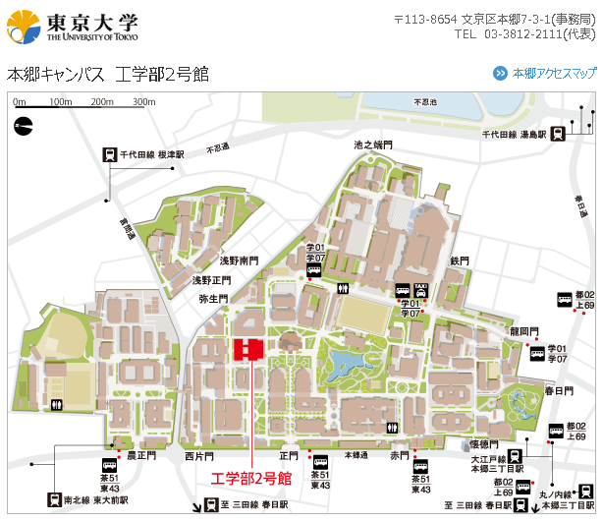
本郷キャンパス工学部2号館、3号館
工学部3号館
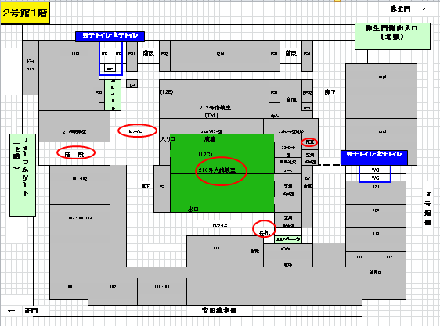
安田講堂側の正面玄関から入られた場合は､一度「フォラム」と呼ばれるオープンスペース（サブウェイがある所）に出て、そこから階段で１階に下りてください。

技術情報交換会参加申込書
記入日：平成３０年 月 日
- 平成３０年度第１回技術情報交換会に参加します。

お名前：
ご所属：

E-mail：
電話：
Fax：

領収書発行の都合上、下記の該当項目につき必ずチェックをお願いします。
（該当欄に、を上書きしてください）
- □正会員・賛助会員 □学生会員、 □非会員
会員番号： 会員番号を必ずご記入下さい。
- □銀行振込
振込予定日をご記入下さい。

  - 銀行振込に関し請求書が必要な方は、以下の項目を記入の上、E-MAIL（或いはFAX）にて当協会宛お送りください。
    - 請求書送付要
住所 〒

先端材料技術協会までお送り下さい。
E-mail： g001sentan-mng@ml.gakkai.ne.jp
Fax ： 03-5981-9852

